ПАМЯТКА ДЛЯ РОДИТЕЛЕЙ
Навигатор – это удобный каталог всех программ дополнительного
образования, который находится по адресу: https://nav.rmc-chr.ru/
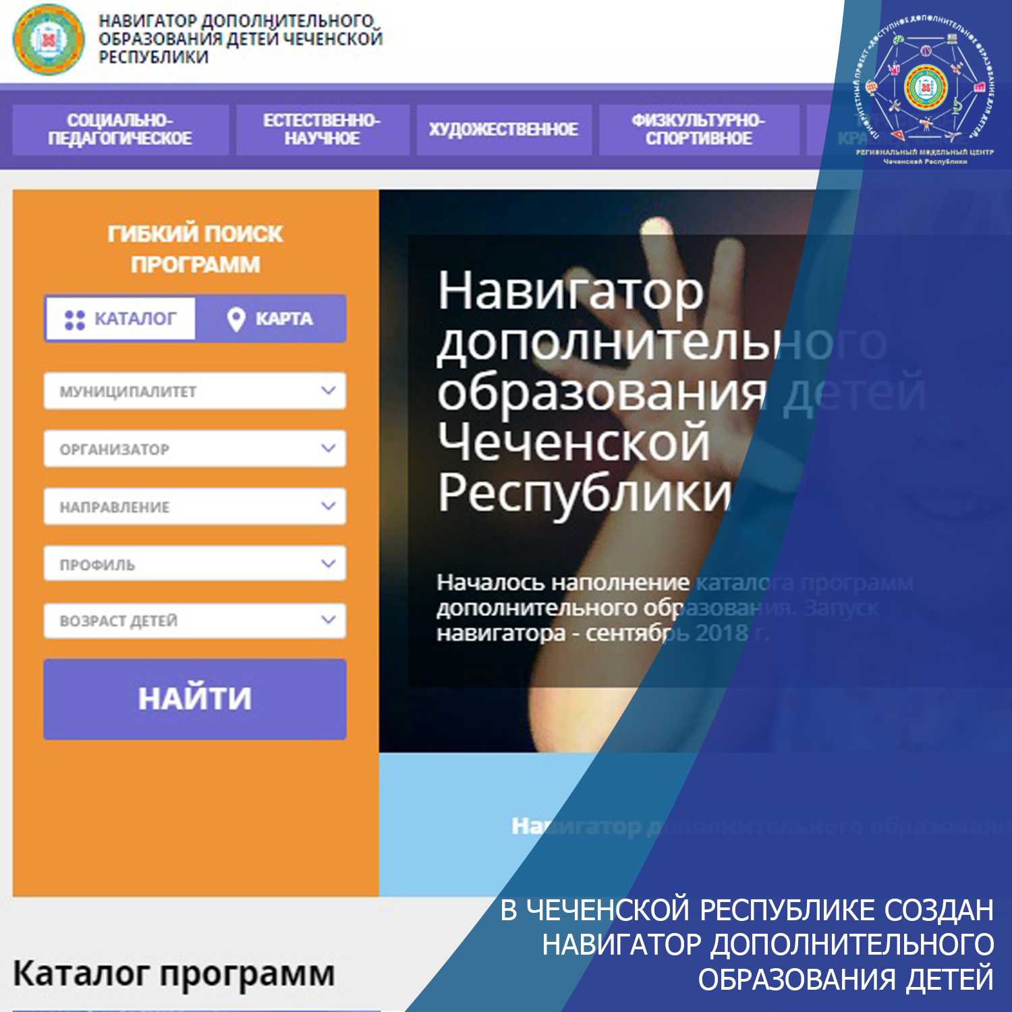

Навигатор дополнительного образования детей Чеченской республики дает следующие преимущества родителям:
- просмотр каталога организаций дополнительного образования Чеченской республики и своего муниципалитета в целом;
- выбор кружка или секции любой направленности, любого уровня, просмотр программы и подачу предварительной заявки;
- ознакомление с подробной информацией о каждой программе с фото и иллюстрациями.
- право оставить отзывы о программе, а также просмотр отзывов и оценок, которые оставляют родители.

РЕГИСТРАЦИЯ В НАВИГАТОРЕ
Для регистрации необходимо выполнить несколько шагов:
  - Зайти на сайт Навигатора дополнительного
образования детей Чеченской Республики по ссылке:
https://nav.rmc-chr.ru/
  - Нажать кнопку «Регистрация» в правом верхнем углу экрана.
  - Заполнить все обязательные поля в регистрационном поле: выбрать муниципалитет; ввести фамилию, имя, отчество родителя; номер мобильного телефона; адрес электронной почты; пароль (выбрать самостоятельно).
  - Перейти по ссылке, указанный в письме, подтвердить свой e-mail.
  - Поздравляем!!!! Вы успешно зарегистрировались в системе Навигаторе. Можете зарегистрировать своих детей и выбирать желаемые программы в личном кабинете Навигатора.
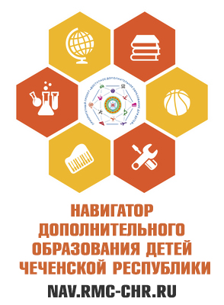

ВАЖНО!!!
  - При регистрации правильно вводить адрес электронной почты
(не терять от нее пароль).
  - Не забыть подтвердить аккаунт (вам придет письмо о подтверждении на указанный при регистрации адрес электронной почты).
  - Регистрироваться в АИС «Навигатор» ОДИН РАЗ.

